Государственное бюджетное общеобразовательное учреждение города Москвы "Школа № 1505 "Преображенская"

Проект
«Былинные Богатыри»

Руководитель проекта
Ученик 8 класса «В» школы №1505 «Преображенская»
Васильев Георгий – руководитель проекта
Консультант проекта:
Учитель русского языка и литературы
Школы №1505 «Преображенская»
Долотова Елена Юрьевна

Исследование

Москва
2017

«Былинные Богатыри»
Когда мы говорим «Богатыри», то сразу вспоминаем самых известных- «Трех Богатырей» с картины Васнецова.
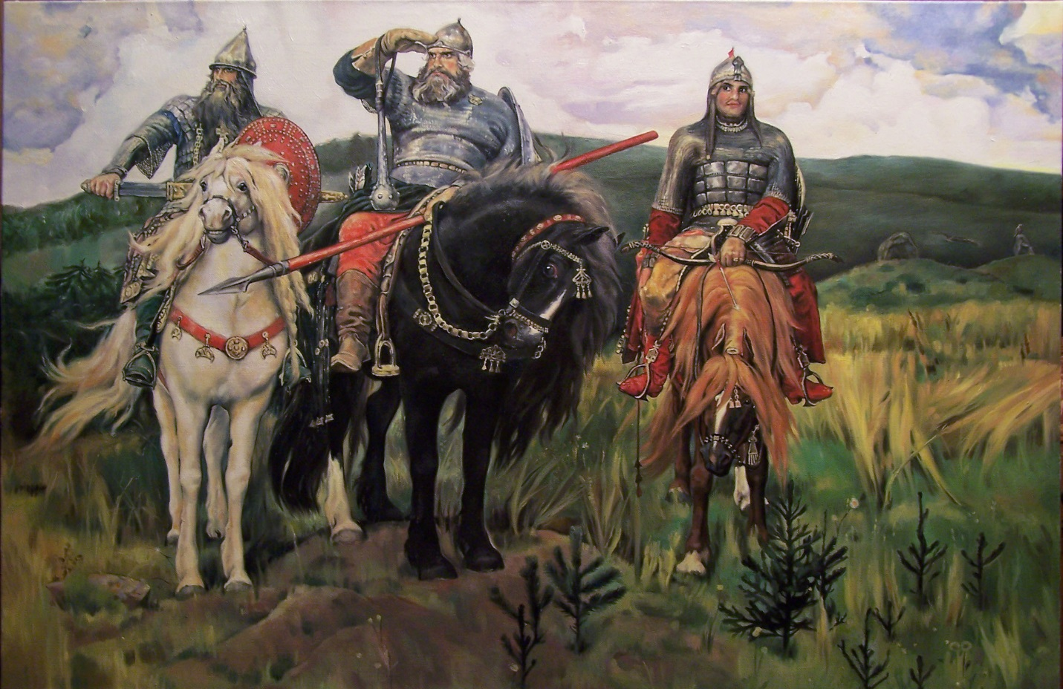
А кто-то может быть, вспомнит еще и героев популярных мультфильмов из серии «Богатыри»

НО ведь богатырей было гораздо больше!
К примеру, сколько мы можем вспомнить богатырей у Пушкина?
Все помнят, конечно---
-В чешуе, как жар горя,
Тридцать три богатыря,
Все красавцы удалые,
Великаны молодые,
Все равны, как на подбор,
С ними дядька Черномор.»
Как называется произведение Пушкина, откуда взят этот отрывок?
Вот как-
«Сказка о царе Салтане, о сыне его славном и могучем богатыре князе Гвидоне Салтановиче и о прекрасной царевне Лебеди»
Значит- в этой сказке, кроме 33 богатырей, есть еще и могучий богатырь князь Гвидон Салтанович.
В тереме у скольких богатырей гостила царевна, героиня сказки Пушкина?
- У семи богатырей
И еще один богатырь-
Там в облаках перед народом
Через леса, через моря
Колдун несет богатыря;»?
Откуда этот отрывок?
- Из поэмы Пушкина «Руслан и Людмила»
Откуда же Пушкин взял этих героев- богатырей? Сам ли он придумал их, или это и вправду были такие исторические персонажи?
Древнерусский эпос не был записан в свое время и до нас он дошел в осколках, которые сохранила аж до 19 века устная народная новгородская традиция.
Причины такой «забывчивости, наверное, стоит искать в несчастьях, постигших Русскую землю в ходе Батыева нашествия. Разгром Северо-Восточной, Южной и Юго-Западной Руси был не лучшим фоном для сохранения героического эпоса. Когда в 19 веке начали записывать старинные былины, содержащие воспоминания о богатырях домонгольской Руси, наибольшее их число было зафиксировано именно на русском Севере, в прежних новгородских пределах. До Великого Новгорода, как известно, войска Бату-хана не дошли, поэтому здесь сохранились условия для сохранения древних эпических сказаний.
Первые записи былин появились в XVII веке -«История о славном храбром и сильном богатыре Илье Муромце сыне Ивановиче, о Соловье разбойнике», «Сказание о трех богатырех киевских, о славных витезех — о Илье Муромце, и о Михаиле Потоке Ивановиче, и о Олеше Поповиче») — это в основном литературно обработанное развлекательное чтиво. История научной публикации былин начинается с так называемого «Сборника Кирши Данилова»,.
*Кирилл Данилович, скоморох-импровизатор, вероятный составитель первого сборника русских былин, исторических, лирических песен, духовных стихов. В 1804 году в Москве вышла книга "Древние русские стихотворения", редактором которой был скромный чиновник почтового ведомства А. Ф. Якубовича. Это была публикация рукописи 1780-х годов, содержащей былины, исторические, скоморошьи, шуточные и лирические песни
Оригинал сборника К. Д. имел с 1768 русский заводчик П. А. Демидов. Сохранилась копия на бумаге 60—80-х гг. 18 в.
Сборник, открывший русской литературе 19 в. былевой эпос, высоко ценили А. С. Пушкин, В. Г. Белинский, Ф. М. Достоевский, М. Горький.
О Кирше Данилове известно мало, а точнее - достоверно ничего не известно... В первом издании имя Кирши Данилова упомянуто не было. И лишь во втором издании (1818 г.), подготовленном филологом К. Ф. Калайдовичем, говорилось: "Сочинитель, или вернее, собиратель древних стихотворений... был некто Кирша... Данилов, вероятно, казак, ибо он нередко воспевает подвиги сего храброго войска с особенным восторгом. Имя его было поставлено на первом, теперь уже потерянном листе "Древних стихотворений".
Однако существует другая гипотеза, согласно которой Кирша Данилов был не казаком, а рабочим уральских заводов Демидова. В пользу этого предположения говорит тот факт, что в XVIII веке рукопись принадлежала Прокопию Акинфиевичу Демидову
Имена мастеровых Кирилла Данилова и Ивана Сутырина, стоящие рядом, исследователи обнаружили в документах, относящихся к Нижнетагильскому заводу. Но те" ли это Кирилл и Иван, о ком поется в песне? Или совпадение случайно? Нам остается только гадать на этот счет.
И, наконец, не исключено, что Кирша Данилов был одним из последних русских скоморохов. Скоморохи - "веселые люди", глумники, гудошники, скрыпочники, вожаки медведей, кукольники - были обязательной принадлежностью древних народных игрищ и гульбищ. Во время больших христианских праздников, таких как рождество или троица, скоморохи становились центром подлинно народных увеселений и обрядов. Своим веселым языческим искусством они звали людей из церквей на городскую площадь и деревенский луг. Неудивительно, что церковники всегда враждебно относились к "веселым людям". Гонения на скоморохов особенно усилились после указа 1648 года царя Алексея Михайловича. Многим из народных артистов пришлось уйти на Север, на Урал, в Сибирь. Там, в глуши продолжало жить их искрометное, веселое и язвительное, не слишком почтительное к власть имущим искусство.
Но кто бы он ни был, наш первый русский сказитель - казак, мастеровой или скоморох, - прежде всего Кирша Данилов был большим поэтом, истинно народным хранителем родникового устного слова. В сборнике рядом с классической монументальной былиной соседствует озорная скоморошина; строгий духовный стих сменяется нескромной шуточной песенкой; после исторической песни о Петре I или Ермаке следует трагическая баллада с ее вымышленными героями. Репертуар сказителя разнообразен и многогранен, как сама жизнь народа. Лукавый юмор и острая сатира, гордость за историю своего народа и боль и гнев обездоленных, горькая тоска и тонкая лирика - все отразилось в творчестве народного сказителя Кирши Данилова.
Но к19в. весь русский народный эпос считался утраченным.

И как удивились ценители старины, когда в 1861 году вдруг начали публиковаться «Песни, собранные П. Н. Рыбниковым» (с 1861 по 1867 год вышли четыре части собрания) — «живой» русский эпос, записанный от крестьян Олонецкой губернии.
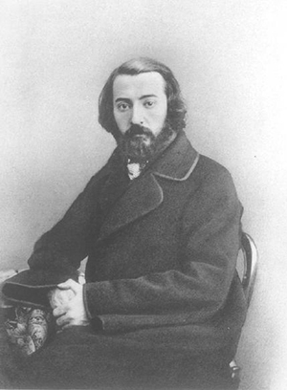
Павел Николаевич Рыбников (1831–1885), филолог, выпускник Московского университета, был выслан в Петрозаводск как неблагонадежный за изучение культуры старообрядцев. Он проехал свыше двух тысяч вёрст от Петрозаводска через Заонежье до границ Архангельской и Вологодской губерний, был в Пудоже и Каргополье; лично записал двести былин от тридцати народных сказителей; одновременно записывал сказки, песни, поверья, руны и ёйги.
Первое знакомство исследователя с исполнением эпоса произошло во сне. Однажды. застигнутый в дороге непогодой, Рыбников заночевал у костра на пристани в Чуйнаволоке. Проснулся он от странных звуков «живого, причудливого и веселого» напева. Это старик Леонтий пел былину о Садке-купце. Распрощавшись со сном, Рыбников стал записывать услышанное.
От своего первого информанта фольклорист узнал о других сказителях. Изъездив всю Олонецкую губернию, Рыбников записал около 200 былин.
Открытие былин так ошеломило любителей древностей, что многие заподозрили здесь мистификацию и подлог. Сомнения развеяла экспедиция в Олонецкую губернию, предпринятая в 1871 году Александром Федоровичем Гильфердингом .
Он записал свыше 300 былин (в том числе от сказителей, с которыми ранее работал Рыбников).
В 1926–1928 годах по следам Рыбникова и Гильфердинга отправилась экспедиция братьев Соколовых
Им удалось записать 370 былин и проследить, как изменилась севернорусская эпическая традиция за три-четыре поколения сказителей.
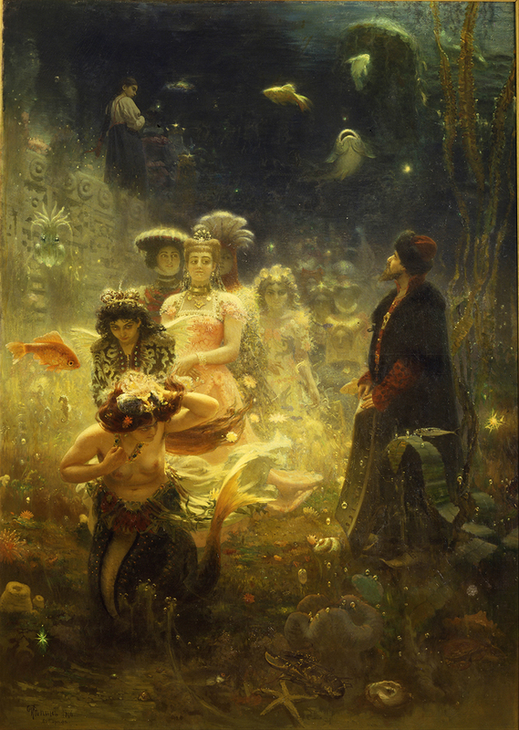
И вот в середине XIX века русские былины начали активно публиковать и исследовать. Творческая среда живо отреагировала на этот процесс .Богатырская эстафета началась в Париже. Илья Репин задумал картину на сюжет былины о Садко. Репин несколько раз приглашал к себе в Париж Виктора Васнецова.
В 1876 году тот наконец приехал, и Репин написал купца Садко с него, богато украсив картину морской флорой и фауной, которую тщательно изучал в Нормандии и Берлинском аквариуме.

Соотечественники работу оценили. Картину купил будущий император Александр III, а художнику присвоили звание академика.
В эти дни в своей парижской мастерской Василий Поленов обсуждал с Васнецовым картину Репина. Учитель Репина Павел Чистяков прислал Поленову письмо, в котором просил передать ученику, что тот слишком сосредоточился на красоте подводного царства и совсем забыл о духе былины, который и должен задавать картине тон.
Былинные герои, богатырская тема влекла художника всю жизнь. Об этом свидетельствуют картины «Баян» (1910), «Богатырский скок» (1914), «Единоборство Пересвета с Челубеем» (1914), «Бой Добрыни Никитича с семиглавым Змеем Горынычем» (1918) и другие.
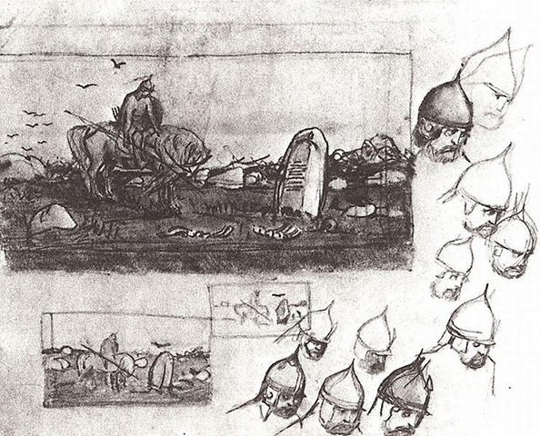
Сам Васнецов с начала 1870-х работает над другим былинным сюжетом, вдохновленный прочтением былины «Илья Муромец и разбойники». Несколько лет подряд «Витязь на распутье» не идет дальше черновых набросков, где Васнецов пытается проработать лицо богатыря. Только в 1877 году художник пишет этюд «Воин в шлеме с кольчужкой» со своего брата Аркадия и тогда же завершает первую версию картины. В следующем году она появляется на VI передвижной выставке, затем Васнецов переписывает ее еще раз в 1879 году. Третья, окончательная версия «Витязя» появляется только в 1882-м, Васнецов пишет ее для мецената Саввы Мамонтова.
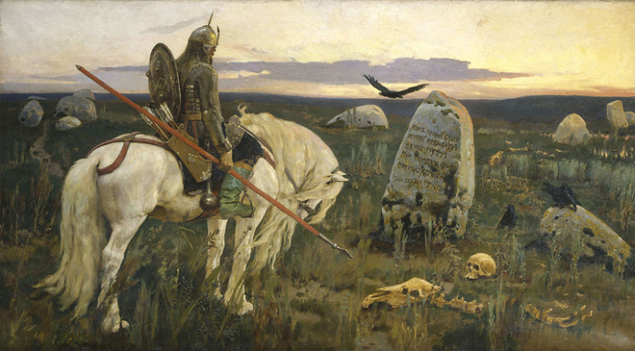
На картине перед Ильей Муромцем ― роковой камень. И даже распутья в буквальном смысле нет, только поросшее бурьяном поле и голые кости Надпись на камне взята Васнецовым из текста былины.
Кто помнит слова, написанные на камне?

На самом деле на камне написано только одно-
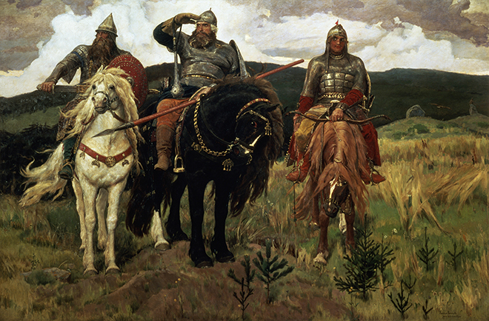
„Как пряму ехати — живу не бывати: нет пути ни прохожему, ни проезжему, ни пролетному“. Следуемые далее надписи: „Направу ехати — женату быти; налеву ехати — богату быти“ — на камне не видны, художник их спрятал под мох и стер. Никакого распутья для русского богатыря нет: только вперед, на бой со смертью.
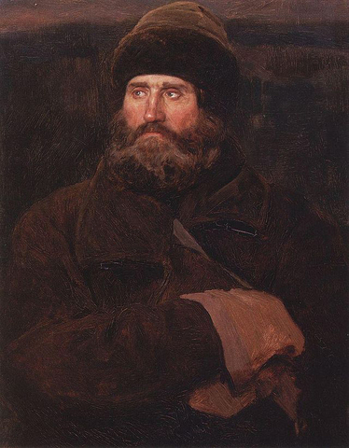
В «Богатырях» Васнецова Илья Муромец остается центральной фигурой, но не имеет почти ничего общего с печальным витязем у камня. Илья Муромец становится воплощением жизненной силы и физической мощи .
Неслучайно лицо Ильи Муромца Васнецов пишет с простого владимирского крестьянина Ивана Петрова.

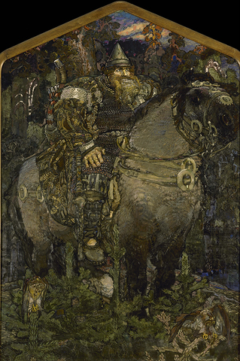

Одновременно с «Богатырями» Васнецова свою версию образа Ильи Муромца представляет Михаил Врубель. Илья Муромец у Врубеля предстает лесным, сказочным, курчавым ,приземистым, будто сделанным из камня и глины «мужичищем-деревенщиной «.

Подобно Врубелю, оригинальный взгляд на русский эпос предложил
Художник Андрей Рябушкин
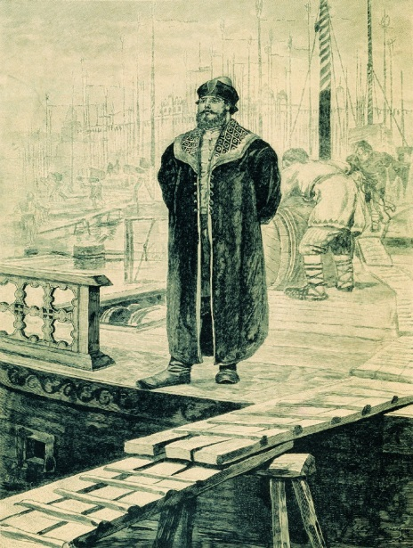
В 1895 году была издана книгой графическая серия «Русские былинные богатыри», где художник представил как классические былинные образы, так и менее известных персонажей ― Чурилу Плёнковича и Василия Буслаева. Рябушкин стремился придать каждому персонажу как можно больше индивидуальных черт:
Вот Садко- богатырь- купец деловито заложив руки за спину, ждет свои корабли.

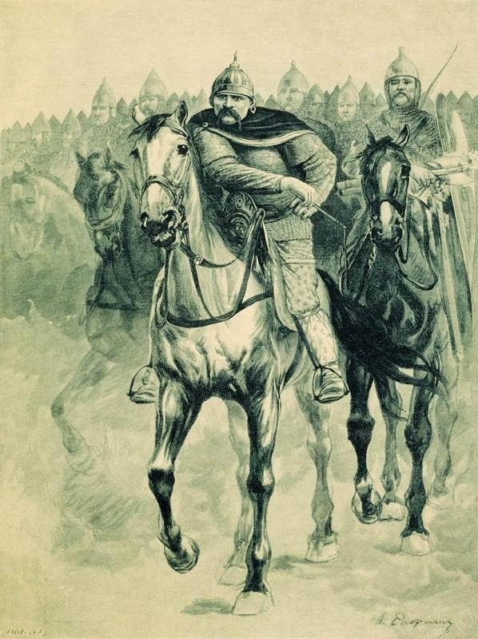
Вольга Всеславьевич- оборотень и охотник- готов отразить любого врага, Он горностаем портит тетивы луков врагов, волком перекусывает горла лошадям и проч. Чтобы дружина могла преодолеть неприступные стены, он превращает её в муравьёв, а в стенах города возвращает человеческий облик. Он считается одним из древнейших персонажей в русском фольклоре. Некоторые исследователи полагают, что прототипом былинного Вольги был князь Всеслав Полоцкий. Всесла́в Брячисла́вич (Всесла́в Ве́щий, Всесла́в Чароде́й (умер 14 (21) апреля 1101) — князь полоцкий с 1044 года, единственный представитель полоцкой ветви Рюриковичей на киевском великокняжеском престоле (1068—1069). Примечателен также как герой «Слова о полку Игореве» и восточнославянского фольклора, где он предстаёт как богатырь и чародей, способный оборачиваться зверем; а также необычайно длительным княжением в Полоцке (57 лет).
.

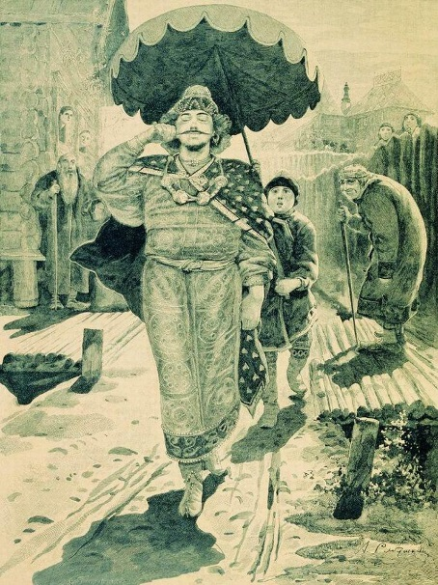
А вот красавец-Чурило Плёнкович -типичный щёголь-красавец «с личиком, будто белый снег, очами ясна сокола и бровями черна соболя». Относительно удивительного имени Чурило существуют разнообразные теории. В конце XIV века упоминается боярский род Чурило, из которого вышли основатели города Чурилова в Подольской губернии. А по мнению академика Веселовского, имя Чурило произошло из знакомого нам древнерусского имени Кюрилл — Кирилл.

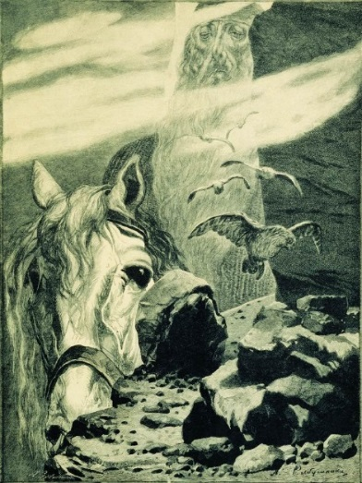
Святого́р —богатырь-великан. напоминает царящего над миром мага
Он считается древнейшим богатырём, дохристианским, божественным и могучим. Святогор в эпосе является огромным великаном, «выше леса стоячего, ниже облака ходячего»
Тяжести Святогора не выносит мать — Сыра Земля, но и сам он не может превозмочь «тяги земной». Перед смертью Святогор с дыханием передаёт Илье часть своей силы.
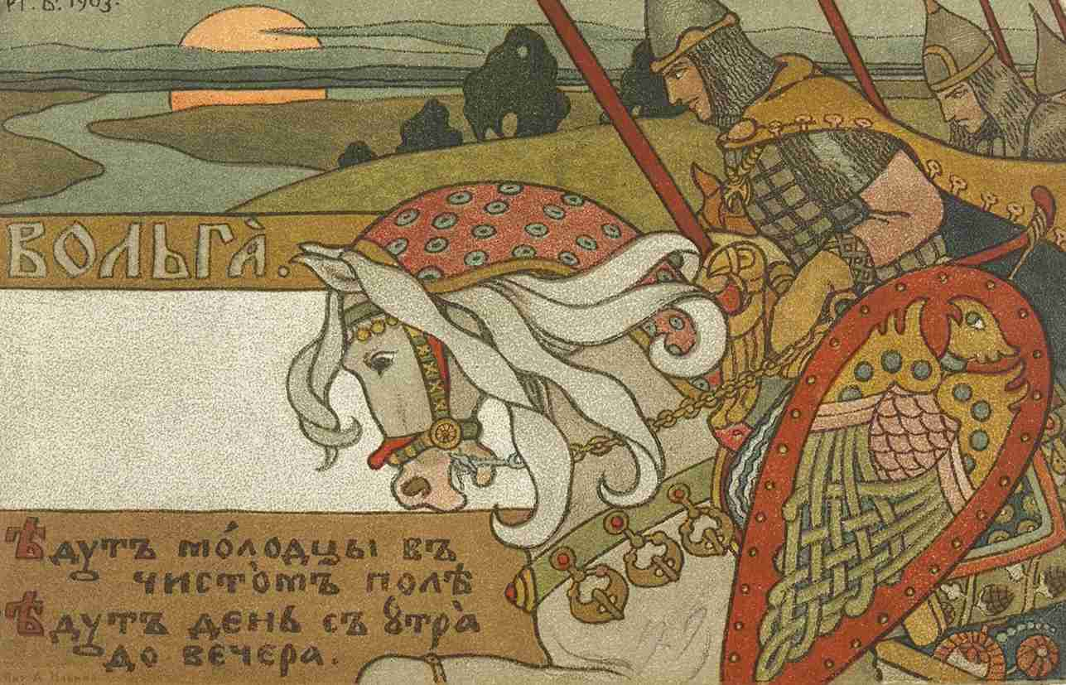
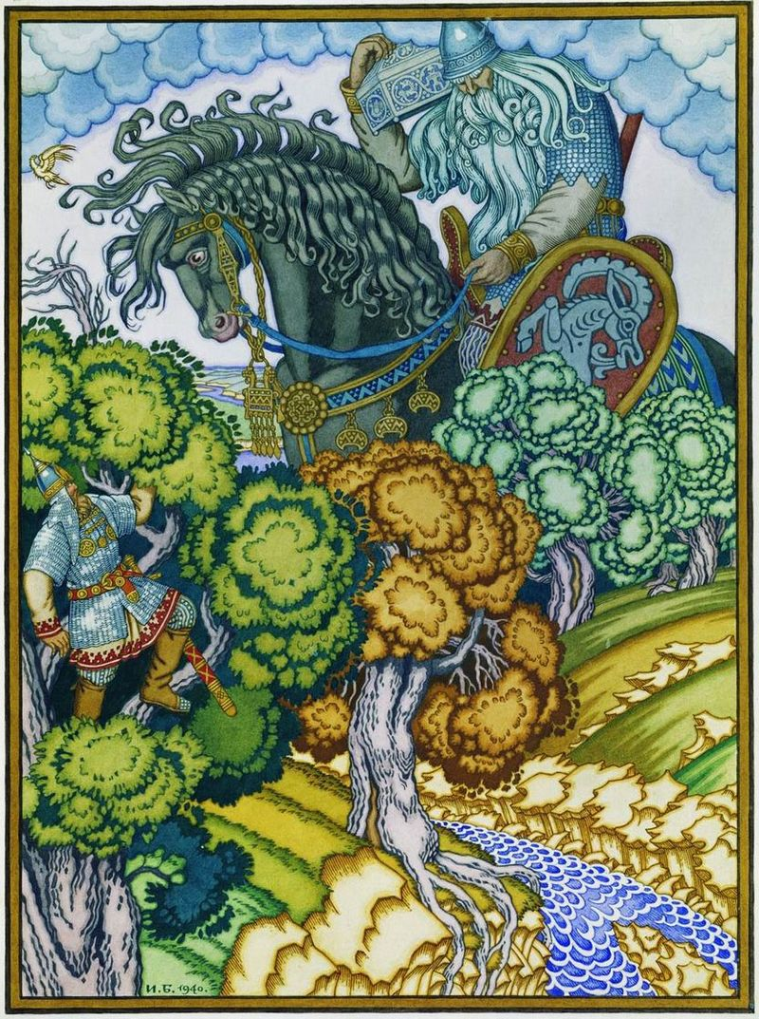
Вот каким изобразил Святогора другой художник- ИВАН БИЛИБИН.
Он так же создал серию рисунков, посвященным богатырям Богатыри в интерпретации Билибина бывали очень разными. Художник иллюстрировал былины наряду со сказками, и поэтому, например, его иллюстрации к «Вольге» 1903 года выполнены в жизнерадостной стилистике детских книг с картинками
Другой художник- Рерих считал, что в исследовании древнерусской истории нужно идти еще глубже. Ему было важно отметить, что богатыри не только силачи и патриоты, но и защитники христианской веры,и его богатыри-уже почти божественная сила.
Его Святоогор уже почти божество, правящее миром.

К теме русских богатырей и сейчас обращаются художники. Вот, к примеру, наша любимая серия мультфильмов про Трех богатырей с большим успехом идет в прокате и любима уже не одним поколением зрителей
Мы знаем их с самого детства, хотим быть похожими на них, ведь они настоящие супергерои - былинные витязи. Они совершают подвиги, но, оказывается, и у них, русских богатырей, были свои реальные прототипы.
Илья Муромец. Святой богатырь.
Илья Муромец - главный богатырь русского народного эпоса и оберегатель русской земли от врагов. Он отличается огромной феноменальной силой, которой не обладают другие богатыри. Но он бессилен на чужой земле- его сила проявляется только на родине-на Матушке -земле русской.
Самый яркий его подвиг из множества - пленение Соловья-Разбойника.
До сих пор ученые не пришли к единому мнению о том, существовал ли исторический прототип былинного богатыря.
Но наши предки XVI - начала XIX вв. не сомневались в том, что Илья Муромец - реальная историческая личность, воин, служивший киевскому князю.
Прообразом былинного персонажа часть исследователей считает исторического персонажа, силача по прозванию «Чоботок», родом из Мурома, принявшего монашество в Киево-Печерской лавре с именем Илия, и причисленного в 1643 году к лику святых православной церкви как «преподобный Илия Муромец»
Считается, что впервые Илья Муромец был упомянут в 1574 году в письме старосты Орши Филона Чернобыльского, в котором он писал о былинном богатыре «Илье Муравленине» как о защитнике русских земель.
Останки богатыря до сих пор находятся в Киево-Печерском монастыре на и являются неопровержимым доказательством реальности Ильи Муромца.
Для многих современных людей бывает откровением тот факт, что популярный герой эпоса почитается святым Русской Православной Церковью. Илья Муромец был официально канонизирован в 1643 г. Память святого богатыря совершается 1 января по новому стилю.
Слава богатыря настолько велика, что былины о нём ходят и за пределами Руси - в европейских легендах упоминается богатырь Илья Муромец! Так в германских эпических поэмах XIII в., основанных на более ранних сказаниях, Илья Муромец представлен могучим витязем, княжеского рода Ильей Русским. Не исключено, что в основу этих рассказов легли воспоминания людей, гостивших в Константинополе как раз в то время, когда в византийскую столицу приезжал посол Ростово-Суздальского княжества. Его тоже звали Илья, и обладал он феноменальной силой.
ДОБРЫНЯ НИКИТИЧ
Его ярчайший подвиг - победа над Змеем Горынычем и освобождение его пленников и пленниц.
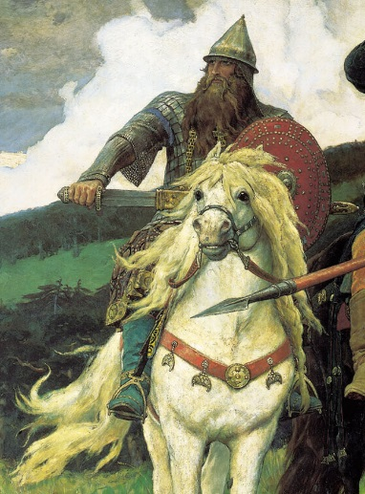
Историческим прототипом Добрыни Никитича считают Добрыню, дядю и воеводу князя Владимира, брата его матери Малуши. Часто князь даёт ему поручения: собрать и перевезти дань, выручить княжую племянницу и прочее; часто и сам Добрыня вызывается исполнять поручение, от которого отказываются другие богатыри. Добрыня — самый близкий к князю и его семье богатырь, исполняющий их личные поручения и отличающийся не только храбростью, но и дипломатическими способностями. Его имя олицетворяет суть «мягкосердия богатырского». Добрыня имеет прозвание «млад», при огромной физической силе «мухи не обидит», он защитник «вдов и сирот, несчастных жен». Добрыня также «артист в душе: мастер петь и играть на гуслях» Добрыня был руководителем молодого Владимира в его княжении в Новгороде и затем войне с братом Ярополком; после же гибели Ярополка и вокняжения племянника в Киеве, он стал правителем Новгорода. Участвовал в походе на волжских болгар в 985 году и с боем крестил Новгород в 989 году, причём сбросил в Волхов статую Перуна, им же незадолго перед тем и поставленную.
Добрыня побеждает Змея и освобождает из плена племянницу князя Владимира Забаву Путятичну)

АЛЕША ПОПОВИЧ
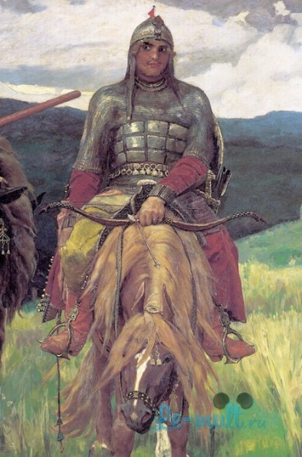
Алёшу Поповича отличает не сила. Вообще Алёша хвастлив, кичлив, лукав и увёртлив; шутки его иногда не только веселы, но и коварны, даже злы; его товарищи-богатыри время от времени высказывают ему своё порицание и осуждение. В целом, образу Алёши свойственны противоречивость и двойственность. А главный подвиг Алеши Поповича - победа над Тугарином, диким захватчиком земли русской.
Он поражает Тугарина по дороге в Киев. Тугарин грозит Алёше Поповичу задушить его дымом, засыпать искрами, спалить огнём-пламенем, застрелить головнями или проглотить живьём. Бой Алёши Поповича с Тугариным происходит нередко у воды (Сафаст-река). Иногда, одолев Тугарина, Алёша рассекает и размётывает по чистому полю его труп.
Обыкновенно считается, что историческим прототипом Алёши Поповича послужил ростовский боярин Александр (Олеша) Попович, о котором есть не одно упоминание в Никоновской летописи. Он участвовал в Липецкой битве, а погиб в 1223 году в битве на реке Калке.. Согласно летописям, это был знаменитый «храбр» (отборный воин), служивший сначала Всеволоду Большое Гнездо, а затем его сыну Константину Всеволодовичу против его брата и претендента на владимирский стол Юрия Всеволодовича, причём Александр Попович сразил в поединках нескольких лучших воинов Юрия. Со смертью Константина и вокняжением Юрия (1218) он отъехал к киевскому великому князю Мстиславу Старому и вместе с ним погиб в битве при Калке в 1223 году.

ПАМЯТЬ О ПОДВИГАХ БОГАТЫРЕЙ ЖИВА И СЕГОДНЯ. МЫ И СЕГОДНЯ МОЖЕМ ПОМЕРИТЬСЯ СИЛУШКОЙ БОГАТЫРСКОЙ.

ВОПРОСЫ ДЛЯ ВИКТОРИНЫ
«А ну-ка, не хотите ли помериться силушкой богатырской?»

1)СКОЛЬКО МЫ МОЖЕМ ВСПОМНИТЬ БОГАТЫРЕЙ В ПРОИЗВЕДЕНИЯХ А,С, ПУШКИНА?
- Тридцать три богатыря
- кроме 33 богатырей, есть еще и могучий богатырь князь Гвидон Салтанович
- Царевна, героиня сказки Пушкина гостила у 7 богатырей?
богатыря?
--В поэме Пушкина «Руслан и Людмила» колдун несет богатыря»
2) КАК НАЗЫВАЛАСЬ ПЕРВАЯ НАУЧНАЯ ПУБЛИКАЦИЯ, СОЗДАННАЯ ДЛЯ ЗАВОДЧИКА П. А. ДЕМИДОВА?
- «Сборника Кирши Данилова»
3) КТО ПЕРВЫЙ СТАЛ ИЗУЧАТЬ И ПУБЛИКОВАТЬ БЫЛИНЫ?
ПАВЕЛ НИКОЛАЕВИЧ РЫБНИКОВ ?
4) КАК НАЗЫВАЛАСЬ ПЕРВАЯ БЫЛИНА, КОТОРУЮ УСЛЫШАЛ РЫБНИКОВ ?
- Старик Леонтий пел былину о Садке-купце.
5) КАКОЙ ХУДОЖНИК ПЕРВЫЙ НАПИСАЛ КАРТИНУ ПО СЮЖЖЕТУ БЫЛИН?
- Илья Репин
6) НА КАКОЙ СЮЖЖЕТ БЫЛА НАПИСАН ЭТА КАРТИНА?
Илья Репин «Садко»
- Картина была написана на сюжет былины о Садко.
7) С КОГО ИЛЬЯ РЕПИН НАПИСАЛ Садко?
- Репин написал купца Садко с художника Виктора Васнецова.
8) ЧТО НАПИСАНО НА КАМНЕ ПЕРЕД витязем НА КАРТИНЕ ВАСНЕЦОВА "ВИТЯЗЬ НА РАСПУТЬЕ"?
- „Как пряму ехати — живу не бывати: нет пути ни прохожему, ни проезжему, ни пролетному“.
Никакого распутья для русского богатыря нет: только вперед, на бой со смертью.
9) С КОГО ПИШЕТ ВАСНЕЦОВ ЛИЦО ИЛЬИ МУРОМЦА?
- С простого владимирского крестьянина Ивана Петрова.
10) БЫЛИ ЛИ РЕАЛЬНЫЕ ПРОТОТИПЫ У БОГАТЫРЕЙ ИЛИ ЭТО ВЫДУМАННЫЕ ПЕРСОНАЖИ?
Прообразом Ильи Муромца часть исследователей считает исторического персонажа, силача по прозванию «Чоботок», родом из Мурома, принявшего монашество в Киево-Печерской лавре с именем Илия, и причисленного в 1643 году к лику святых православной церкви как «преподобный Илия Муромец»
Историческим прототипом Добрыни Никитича считают Добрыню, дядю и воеводу князя Владимира.
Считается, что историческим прототипом Алёши Поповича послужил ростовский боярин Александр (Олеша) Попович
11) В ЧЕМ СЕКРЕТ БОГАТЫРСКОЙ СИЛЫ ИЛЬИ МУРОМЦА?
-ЕГО СИЛА ПРОЯВЛЯЕТСЯ ТОЛЬКО НА РОДИНЕ-НА МАТУШКЕ -ЗЕМЛЕ РУССКОЙ.
12) КАКОМУ КНЯЗЮ СЛУЖИЛИ БОГАТЫРИ?
-Богатыри были на службе у князя Владимира.
13) КАКОЙ ГЛАВНЫЙ ПОДВИГ АЛЕШИ ПОПОВИЧА?
- победа над Тугарином-Змеем, диким захватчиком земли русской.
14) КАКОЙ ГЛАВНЫЙ ПОДВИГ ДОБРЫНИ НИКИТИЧА?
- - победа над Змеем Горынычем.
15) КАКОЙ ГЛАВНЫЙ ПОДВИГ ИЛЬИ МУРОМЦА?
- пленение Соловья-Разбойника.

